* 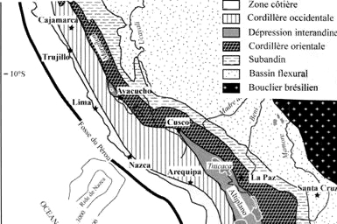Problématique à résoudre

⏭ *Après avoir nommé et décrit les roches de la croûte continentale produites lors d’une subduction, résumer les caractéristiques et les conditions de leur production.*

⏭ *Décrire les facteurs qui expliquent l’épaississement de la croûte continentale au niveau d’une subduction.*

*Les questions situées dans les documents constituent une aide à l’exploitation.*

* Modèle de référence  
  Coupe des Andes au Sud du Pérou

Ci-contre une carte simplifiée

Ci-dessous une coupe réalisée au Sud de la carte

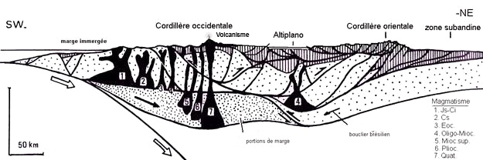 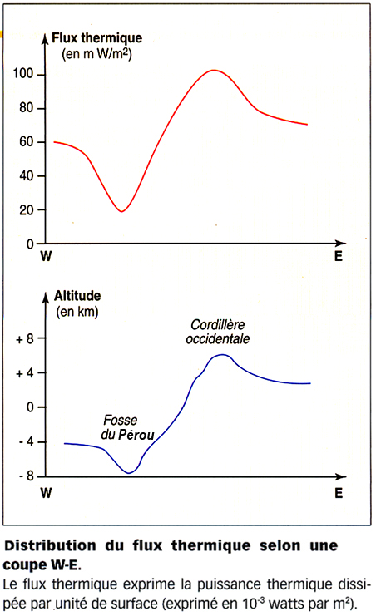

## Les roches magmatiques cristallisées en surface

### La mise en place de ces roches

Depuis la page du site SVT consulter le document de référence <http://www.jpb-imagine.com/Sharjah/0tnouv/0t1bContDyn/doc0t1b/TP1B31_Rappel_Volcanisme.html> afin de comparer un volcanisme de point chaud (Le Piton de la Fournaise) et un volcanisme lié à une subduction (La Soufrière de Montserrat dans l’Arc Caraïbe)*.*

⏭ *Situer les deux volcans choisis par rapport aux limites de plaques.*

⏭ *Comparer le volcanisme de dorsale et de point chaud au volcanisme lié à une subduction.*

⏭ *Dégager les conditions de mise en place des laves étudiées.*

### Les roches engendrées par les volcans des zones de subduction : l’andésite (toujours présente) et la rhyolite (souvent présente) comparées au basalte

Observer à l’œil nu les échantillons afin d’identifier leur aspect général. Identifier au microscope polarisant les minéraux qui les compose en vous aidant du logiciel ou des planches en couleur de reconnaissance des minéraux.

⏭ *Légender les schémas ci-dessous à l’aide de symboles et compléter si nécessaire l’aspect général.*

*•* ***A*** *= amphibole •* ***Bio*** *= biotite •* ***Ol*** *= olivine •* ***O*** *= orthose •* ***Pl*** *= plagioclase •* ***Py*** *= pyroxène •* ***Q*** *= quartz •* ***V*** *= verre*

|  |  |  |
| --- | --- | --- |
| *Lame mince de basalte* | *:Andesite.gifLame mince d’andésite* | *:rhyolite.gifLame mince de rhyolite* |

⏭ *Comparer, entre elles puis avec le basalte, les compositions minéralogiques et chimiques de ces roches* (*Sur le site SVT, le document Minéralogie et chimie des roches magmatiques*).

### Situer le volcanisme par rapport à la croute océanique en subduction

Utiliser la coupe obtenue avec Tectoglob lors du TP.3 pour estimer la distance à la fosse et la profondeur de la croûte océanique subduite à l’endroit où se produit le magmatisme.

**Document de secours. Coupe andine obtenue au niveau du Chili avec Sismolog.**

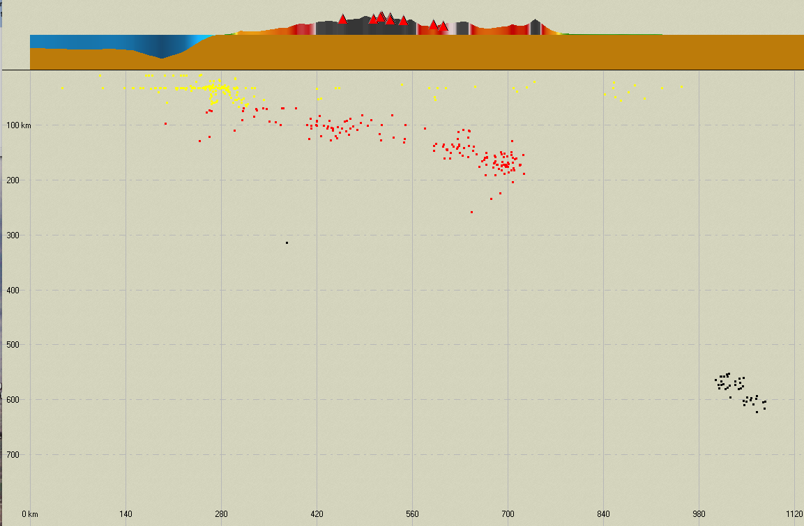

## Les roches magmatiques cristallisées en profondeur

|  |  |
| --- | --- |
| Les granodiorites et des diorites affleurent dans les Andes (*carte ci-contre*).  Observer la photographie d’un échantillon de granodiorite et d’une lame mince en lumière polarisée et analysée. Compléter le schéma de lame mince (*ci-dessous*) avec des légendes symboliques.  :diorite.gif  *Lame mince de granodiorite*  Symboles utilisés  *•* ***A*** *= amphibole •* ***Bio*** *= biotite •* ***O*** *= orthose •* ***Pl*** *= plagioclase •* ***Py*** *= pyroxène •* ***Q*** *= quartz •* ***V*** *= verre* | *:cartPerou.gif*  *D’après F. Mégard, 1987* |

⏭ *Trouver un témoin montrant que ces massifs rocheux ont été mis en place lors de la subduction en cours****.***

⏭ *À l’aide de vos observations et de vos connaissances de l’an passé expliquer pourquoi on peut conclure à la formation de ces massifs rocheux en profondeur ?*

## Expliquer la différence qui existe entre les magmas

*Pour résoudre ce problème, on utilise un logiciel de modélisation numérique « MAGMA ». Ouvrir le logiciel, saisir les paramètres et simuler la formation de la roche. Penser à nommer chaque simulation afin de pouvoir ensuite effectuer des comparaisons via le menu à gauche.*

*1 -* ***Entrer*** la composition d’un magma andésitique, puis les paramètres température : 950°C, vitesse : 6.

|  |  |  |  |  |  |  |
| --- | --- | --- | --- | --- | --- | --- |
| SiO2 | Al2O3 | FeMgO | CaO | Na2O | K2O | H2O |
| 59.9% | 17.1% | 6.3% | 5.7% | 4% | 2.5% | 1.1% |

En allant à simulation**, *afficher*** la roche obtenue. - ***Comparer*** le résultat à celui de la lame mince.

*2 -* ***Entrer*** la composition d’un magma rhyolitique, puis les paramètres température : 950°C, vitesse : 6.

|  |  |  |  |  |  |  |
| --- | --- | --- | --- | --- | --- | --- |
| SiO2 | Al2O3 | FeMgO | CaO | Na2O | K2O | H2O |
| 73.3% | 13.3% | 1.4% | 1.1% | 3.7% | 4.2% | 1.9% |

En allant à simulation**, *afficher*** la roche obtenue. - ***Comparer*** le résultat à celui de la lame mince.

⏭ *Comparer les 2 roches obtenues.*

|  |  |  |
| --- | --- | --- |
|  | **Andésite** | **Rhyolite** |
| *T°C de solidification* |  |  |
| *Cristaux (taille)* |  |  |
| *Présence de verre (%)* |  |  |
| *Composition minéralogique* |  |  |

## Quel est le rôle de l’eau sur la composition de la roche

**Entrer** la composition du magma andésitique (voir précédemment), mais supprimer l’eau pour réaliser une simulation pour un magma non hydraté. Utiliser les paramètres Température du magma : 950°C, vitesse de refroidissement 1 (lent).

⏭ *Sous forme d’un tableau, comparer les 2 roches et décrire ce qui est observé.*

|  |  |  |
| --- | --- | --- |
|  |  |  |
| *T°C de solidification* |  |  |
| *Cristaux (taille)* |  |  |
| *Présence de verre (%)* |  |  |
| *Composition minéralogique* |  |  |

⏭ *En déduire les effets de l’eau sur la composition minérale de la roche.*

## Quel est le rôle de l’eau lors de la formation des magmas des zones de subduction ?

**Augmenter** régulièrement la température du magma en saisissant les valeurs à partir de 650 °C (une alarme apparaît dans la fenêtre lorsque la température est trop basse pour permettre la formation d’un magma).

**Réaliser la manipulation avec** un magma andésitique à 1,1% d’eau, le même magma andésitique à 0% d’eau, un magma rhyolitique contenant 1,9% d’eau et enfin un magma rhyolitique contenant 0% d’eau.

**Consigner** les résultats dans le tableau.

**FACULTATIF !**

|  |  |  |  |  |
| --- | --- | --- | --- | --- |
| *Conserver une vitesse de refroidissement* ***1*** | Magma andésitique | | Magma rhyolitique | |
| hydraté | non hydraté | hydraté | non hydraté |
| *T°C à partir de laquelle on obtient un magma* |  |  |  |  |

⏭ *Les résultats obtenus avec le magma andésitique sont-ils cohérents avec les résultats obtenus avec le magma rhyolitique ?*

⏭ *Conclure en résumant les conditions de formation des deux types de magma étudiés.*

## D’où vient l’eau contenue dans les roches magmatiques des zones de subduction ?

⏭ *Rappeler les résultats obtenus lors du TP précédent en étudiant l’évolution des gabbros d’une croûte océanique qui s’éloigne de la dorsale puis entre en subduction.*

## Quelles sont les roches susceptibles de fondre partiellement pour engendrer les magmas des zones de subduction ?

* *Un problème se pose sur l’origine du magma.*

Hypothèse à discuter

* Hypothèse 1 - C’est la croûte océanique qui fond partiellement
* Hypothèse 2 - C’est la croûte continentale qui fond partiellement
* Hypothèse 3 - C’est la péridotite qui fond partiellement

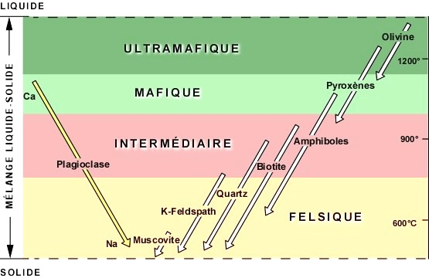**Document 1. *Quels sont les minéraux qui peuvent fondre dans les conditions de température liées à une subduction, pour engendrer l’andésite ou la rhyolite ?***

*Lors de la fusion partielle, quels sont les éléments les plus fusibles (qui cristalliseront les derniers lors du refroidissement du magma) et les éléments les moins fusibles donc ceux qui constituent les premiers minéraux qui cristallisent lors du refroidissement d’un magma. Le document ci-contre.*

En supposant qu'on maintienne la pression constante au moment du refroidissement d’un magma les minéraux cristallisent lorsqu'ils atteignent la température correspondant à leur limite solide - liquide (température de cristallisation). Cette limite n'étant pas la même pour tous les minéraux, ils ne cristallisent pas tous en même temps, mais à tour de rôle, selon leur température de cristallisation. [*http://www.ggl.ulaval.ca/personnel/bourque/s2/orig.mineraux.html*](http://www.ggl.ulaval.ca/personnel/bourque/s2/orig.mineraux.html)

**Document 2. Compositions chimiques comparées des magmas de subduction et des roches en place dans la zone de subduction**

|  |  |  |  |  |  |  |
| --- | --- | --- | --- | --- | --- | --- |
| Oxydes % | Rhyolite | Andésite | Granite | Gabbro | Péridotite | |
| SiO2 | 73.3 | 59.9 | 72 | 49.8 | 44.5 | |
| Al2O3 | 13.3 | 17.1 | 14 | 13.7 | 1.8 | |
| Fe O | 1.1 | 3 | 3 | 11.3 | 7.2 | |
| Mg O | 0.3 | 3.25 | 1 | 10.2 | 42.8 | |
| CaO | 1.1 | 5.7 | 2 | 9 | 1.6 | |
| Na2O | 3.7 | 4 | 3 | 2.3 | 0.3 | |
| K2O | 4.2 | 2.5 | 4 | 0.5 | 0.1 | |
| H2O | | 1.9 | 1.1 | 1.9 | 0 | 0 |

|  |  |
| --- | --- |
| **Document 3. Les conditions de formation d’un magma dans une péridotite.** | **Document 3. Les conditions de fusion d’un granite de la lithosphère continentale.** |
|  | Macintosh HD:Users:jeanpaulberger:Documents JP:*COURS JP SVT 2002:_TS 2002:5.Convergence:Documents Convergence:Diag_Fusion_Granite.jpg |

⏭ *Mettre en relation ces trois documents pour discuter et argumenter les hypothèses proposées.*

⏭ *Sachant que les édifices volcaniques rhyolitiques sont plus éloignés de la fosse que les édifices andésitiques, proposer une hypothèse pour expliquer la différence entre un magma rhyolitique et un magma andésitique.*

## Bilan

⏭ *Compléter le schéma fonctionnel (page 5) par des légendes.  
- Positionner les 4 roches observées.  
- Hachurer en couleur la zone où prennent naissance les magmas.  
- Installer sur le schéma, des flèches indiquant le départ de l’eau.  
- Situer d’un rond rouge, la région où se forment les poches de magma.*

